EK: 4
TAŞIT KAŞESİ ÖRNEKLERİ
Giriş taşıt kaşesi
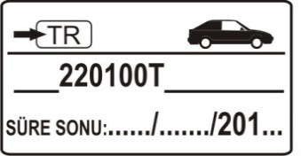
Çıkış taşıt kaşesi
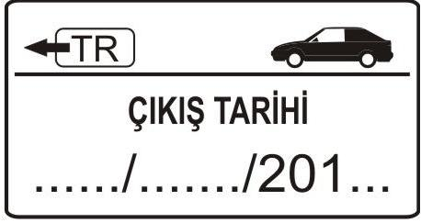
Kaşe Ebatları:
Genişlik: 3,8 cm.
Yükseklik 2 cm.

